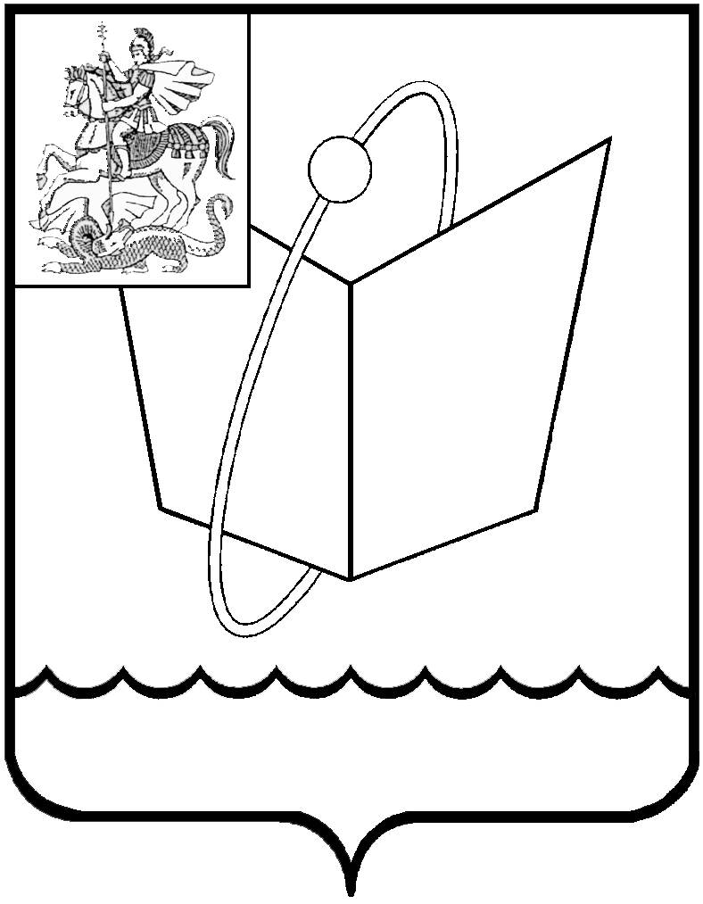
Российская Федерация

Московская область

Совет депутатов

городского округа Фрязино

РЕШЕНИЕ

От 17.06.2025 № 574/99

О внесении изменений в решение Совета депутатов городского округа Фрязино от 24.05.2022 № 175/40 «О предоставлении меры социальной поддержки медицинским работникам государственных учреждений здравоохранения Московской области, оказывающих медицинскую помощь на территории городского округа Фрязино Московской области»

В соответствии с Федеральным законом от 06.10.2003 № 131-ФЗ «Об общих принципах организации местного самоуправления в Российской Федерации», Законом Московской области от 14.11.2013 № 132/2013-ОЗ «О здравоохранении в Московской области», постановлением Правительства Московской области от 29.12.2021 № 1490/45 «О предоставлении меры социальной поддержки в виде ежемесячной денежной выплаты медицинским работникам медицинских организаций государственной системы здравоохранения Московской области, расположенных на территории Московской области, с высшим или средним медицинским образованием», руководствуясь Уставом городского округа Фрязино Московской области,

Совет депутатов городского округа Фрязино р е ш и л:

1. Внести в решение Совета депутатов городского округа Фрязино от 24.05.2022 № 175/40 «О предоставлении меры социальной поддержки медицинским работникам государственных учреждений здравоохранения Московской области, оказывающих медицинскую помощь на территории городского округа Фрязино Московской области» (далее - Решение) следующие изменения:
1.1. Пункт 3.5 раздела 3 «Порядок осуществления выплаты» Порядка предоставления меры социальной поддержки медицинских работников государственных учреждений здравоохранения Московской области, оказывающих медицинскую помощь на территории городского округа Фрязино Московской области, утвержденный Решением, изложить в следующей редакции:
«3.5. Выплата назначается (рассчитывается) с даты регистрации заявления в Администрации.».
2. Направить настоящее решение Главе городского округа Фрязино для подписания и опубликования.
3. Контроль за выполнением настоящего решения возложить на депутата Бухарина А.Н.

Председатель Совета депутатов Глава городского округ Фрязино
городского округа Фрязино
_______________ Е.В. Романова ______________Д.Р. Воробьев

